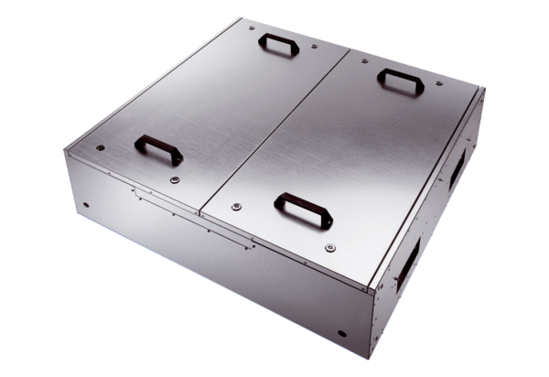Шумоглушащий вентиляционный бокс KFD 9030Комплект поставки: 1 штукАссортимент: К
Номер артикула: 0080.0964Изготовитель: MAICO

